Санкт-Петербургский Национальный Исследовательский Университет

Информационных Технологий Механики и Оптики

Факультет ПИиКТ

Дискретная математика

Курсовая работа

«Нечеткий вывод по схеме Мамдани»

Вариант № 23

Преподаватель: Поляков В.И.

Выполнила: Кручинина Д. С.

Группа Р3131

Санкт-Петербург 2023 г.

**Содержательная постановка задачи:**

**Задача:**

Разработать алгоритм, по которому определяется рекомендация к рассмотрению страны для переезда, исходя из стоимости переезда и уровень жизни страны по шкале от 0 до 1

**Входные данные:**

1. Стоимость переезда в евро
2. Уровень жизни страны

**Выходные данные:**

1. Рекомендация к переезду от 0 до 1

# Шаг 1. Фазификация:

**Входные данные:**

1. Стоимость переезда {LP, AP, HP}

Обозначения:

LP (low price) – низкая стоимость

AP (average price) – средняя стоимость

HP (high price) – высокая стоимость

1. Уровень жизни {LL, ML, HL}

Обозначения:

LL (low level) – низкий уровень

ML (medium level) – средний уровень

HL (high level) – высокий уровень

**Выходные данные:**

1. Рекомендация к переезду {C, B, A}

Обозначения:

E – не рекомендуется

D – низкая рекомендация

C – средняя рекомендация

B – хорошая рекомендация

A – высокая рекомендация

**Шаг 2. Блок выработки решения:**

**Ход работы:**

1. Зададим функцию принадлежности для оценки стоимости переезда:

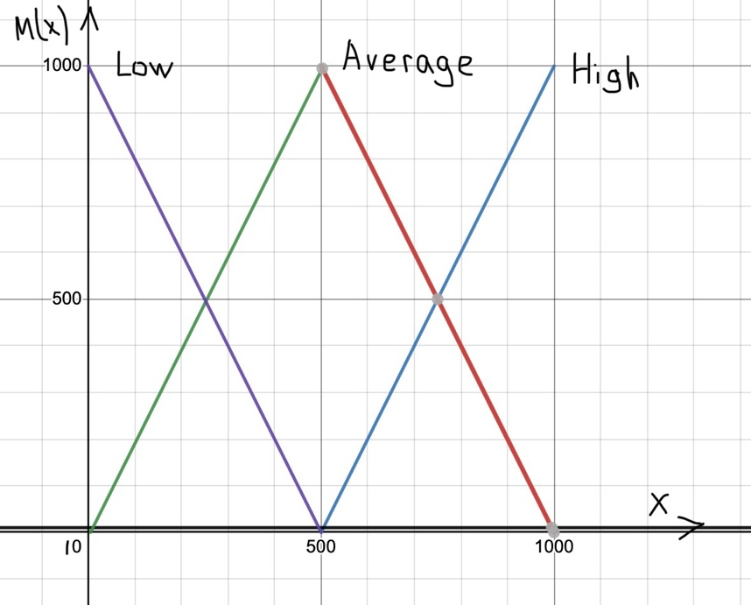

$$M_{LP}\left(X\right)=\frac{50}{49}-\frac{X}{4900}, 100≤X≤5000$$

$$M_{AP}\left(X\right)=\left\{\begin{aligned}\frac{X}{4900}-\frac{1}{49}, 100≤X≤5000 \\ 2-\frac{X}{5000}, 5000≤X≤10000 \end{aligned}\right.$$

$$M_{HP}\left(X\right)=-1+\frac{X}{5000}, 5000≤X≤10000$$

1. Зададим функцию принадлежности для оценки уровня жизни страны:

$$M_{LL}\left(Y\right)=1-2Y, 0≤Y≤0.5$$

$$M_{ML}\left(Y\right)=\left\{\begin{aligned}2Y, 0≤Y≤0.5 \\ 2-2Y, 0.5≤Y≤1 \end{aligned}\right.$$

$$M_{HL}\left(Y\right)=-1+2Y, 0.5≤Y≤1$$

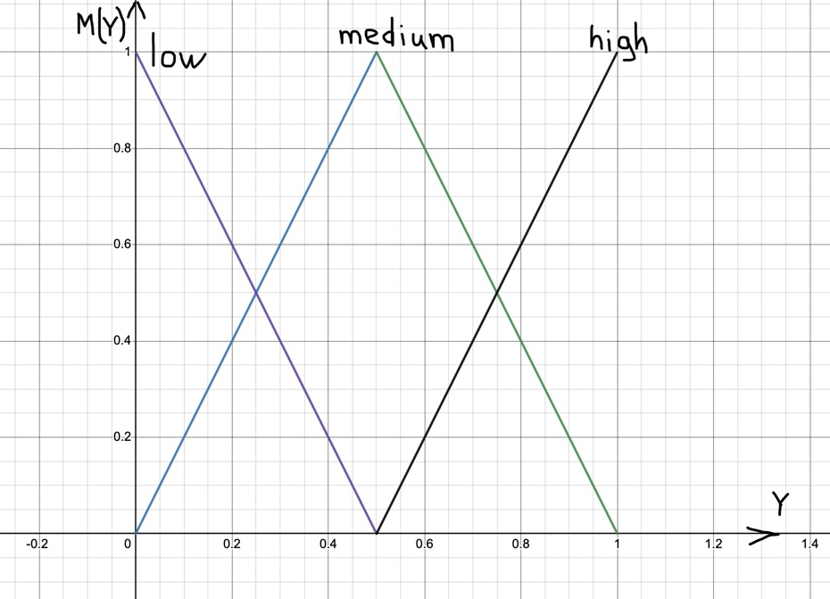

1. Зададим функцию принадлежности для оценки рекомендации к переезду:

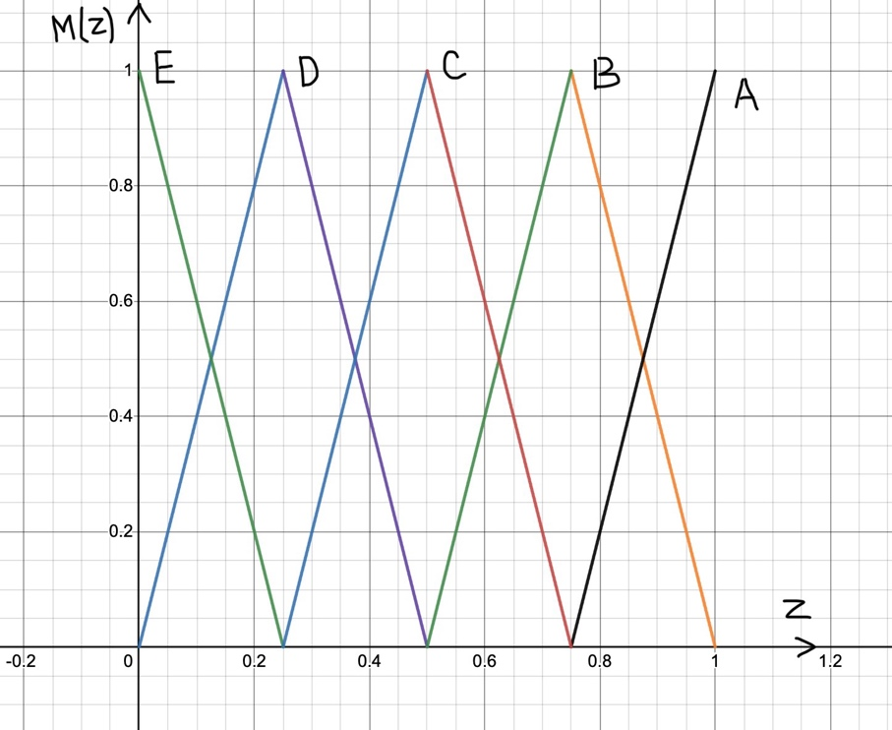

$$M_{N}\left(Z\right)=1-4Z, 0≤Z≤0.25$$

$$M_{L}\left(Z\right)=\left\{\begin{aligned}4Z, 0≤Z≤0.25 \\ 2-4Z, 0.25≤Z≤0.5 \end{aligned}\right. \\ M_{OK}\left(Z\right)=\left\{\begin{aligned}4Z-1, 0.25≤Z≤0.5 \\ 3-4Z, 0.5≤Z≤0.75 \end{aligned}\right.$$

$$M_{G}\left(Z\right)=\left\{\begin{aligned}4Z-2, 0.5≤Z≤0.75 \\ 4-4Z, 0.75≤Z≤1 \end{aligned}\right.$$

$$M_{H}\left(Z\right)=4Z-3, 0.75≤Z≤1$$

|  |  |  |  |  |
| --- | --- | --- | --- | --- |
| Price | Level | LL | ML | HL |
| LP | | C | B | A |
| AP | | D | C | B |
| HP | | E | D | C |

**Произведем оценку правил:**

Пусть условный гражданин Михаил решил совершить переезд в некую страну, уровень жизни у которой 0.7, а стоимость полного переезда обойдется в 4500 евро.

Оценим $M_{OL}\left(Y\right)=$ и $M_{GL}\left(Y\right)$ для внешнего вида $Y=0.7$:

$$M_{ML}\left(Y\right)=2-2*0.7= 0.6$$

$$M_{HL}\left(Y\right)= -1+2*0.7=0.4$$

Оценим $M_{LP}\left(X\right)$ и $M_{AP}\left(X\right)$ для цены $X=4500 евро$

$$M_{LP}\left(X\right)=\frac{50}{49}-\frac{4500}{4900}= \frac{5}{49}$$

$$M_{AP}\left(X\right)=\frac{4500}{4900}-\frac{1}{49}=\frac{44}{49}$$

**4 правила, по которым нужно оценить:**

1. «Средний» уровень жизни и «низкая» стоимость переезда
2. «Высокий» уровень жизни и «низкая» стоимость переезда
3. «Средний» уровень жизни и «средняя» стоимость переезда
4. «Высокий» уровень жизни и «средняя» стоимость переезда

**Определим степень истинности для каждого условия:**

$S_{1}=\min\left(M_{ML}\left(0.6 \right), M_{LP}\left(\frac{5}{49}\right)\right)=\min\left(0.6 ,\frac{5}{49}\right)=\frac{5}{49}$

$S_{2}=\min\left(M_{HL}\left(0.4\right), M_{LP}\left(\frac{5}{49}\right)\right)=\min\left(0.4,\frac{5}{49}\right)=\frac{5}{49}$

$S_{3}=\min\left(M_{ML}\left(0.6 \right), M_{AP}\left(\frac{44}{49}\right)\right)=\min\left(0.6 ,\frac{44}{49}\right)=0.6$

$S_{4}=\min\left(M_{HL}\left(0.4\right), M_{AP}\left(\frac{44}{49}\right)\right)=\min\left(0.4,\frac{44}{49}\right)=0.4$

|  |  |  |  |  |
| --- | --- | --- | --- | --- |
| Price | Level | LL | ML | HL |
| LP | | - | $$\frac{5}{49}$$ | $$\frac{5}{49}$$ |
| AP | | - | $$0.6$$ | $$0.4$$ |
| HP | | - | - | - |

**Шаг 3. Дефазификация**

Максимальная степень m истинности условия соответствует правилу Medium Price. Вычислим итоговое значение:

Максимальная степень *m* истинности условия соответствует правилу OK.

Вычислим итоговое значение:

$$M_{m}\left(Z\right)=M_{C}\left(Z\right)=4Z-1 и M_{C}\left(Z\right)=3-4Z$$

$$0.6=4Z-1 и 0.6=3-4Z=>Z=0.4 и Z=0.6=>Z^{*}=0.5$$

Таким образом, по нашему алгоритму степень рекомендации к переезду к некую страну условному гражданину Михаилу оценивается в 0.5, т. е. в 50%.